Laboratorio 07: Levantar un stack clínico completo

Actividad 1: El stack minimo
Se escribió el compose.yml y se levantó exitosamente. Se decidió usar el puerto 8080 de Adminer, ya que es indispensable para acceder a la interfaz, gráfica desde el navegador local. Por otro lado, no hace falta exponer el puerto 5432 de PostgreSQL, debido a que Docker crea una red interna que permite a Adminer comunicarse directamente con la base de datos de forma segura y sin abrir accesos externos innecesarios.
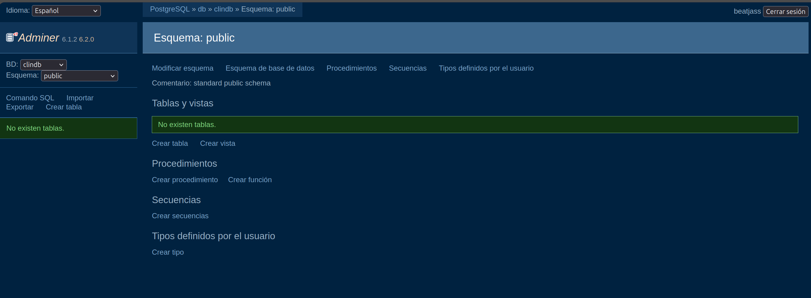

Actividad 2: Los servicios se hablan por nombre
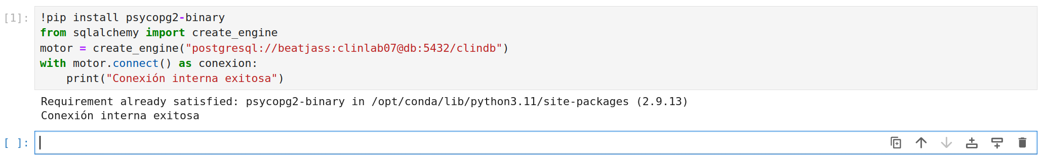
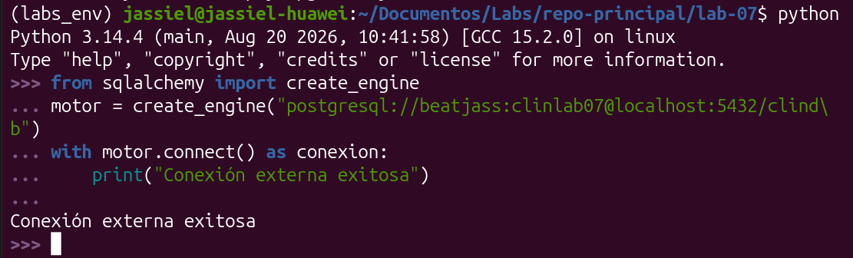
Se estableció la conexión interna y externa. La conexión con Jupyter usa db porque esta dentro de la red virtual de docker. La conexión desde la terminal usa loscalhost porque mi computadora está fuera de esa red y se conecta por el puerto expuesto del host.

Actividad 3: Inicializar la base
No se aplico el cambio cuando ejecuté docker compose up -d, porque la imgen de postgesSQL solo ejecuta los scripts de initdb si el directorio interno de datos esta vacío, por lo que si se inicializa la base en el primer arranque se ignora la carpeta de scripts. Para que los cambios se apliquen es necesario destruir la base de datos para forzar una inicialización limpia, con docker compose down -v, y posteriormente ejecutar docker compose up -d.

Actividad 4: qué sobrevive y qué no
Al ejecutar docker compose restart sobreviven los datos, porque solo se apaga y se encienden los contenedores, tanto los archivos y volúmenes permanecen intactos.
Al ejecutar docker compose down + up siguen sobreviviendo los datos, ya que solo se eliminan los contenedores y la red virtual, pero se conservan los volúmenes de almacenamiento donde postgres guarda la información.
Ya al ejecutar docker compose down -v + up no sobrevive ningún dato, ya que -v ordena explicitamente destruir todos los volúmenes asociados, por lo que se borra la base de datos de manera irreversible, forzando una inicialización limpia.

El bind mount se configuro con éxito al comprobar que cambios desde jupyter y desde la computadora se sincronizan sin ejecutar comandos en la terminal.

Actividad 5: Healthchecks de verdad
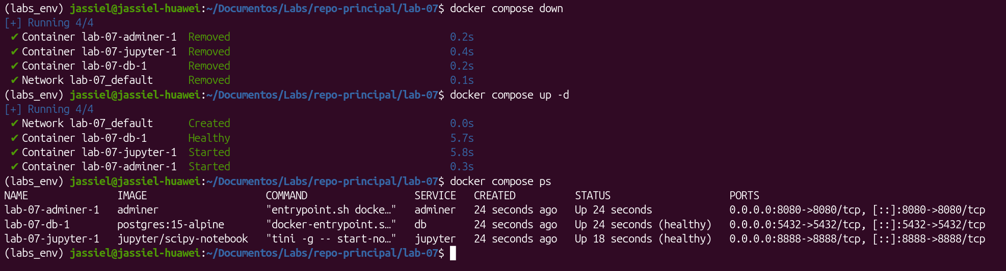
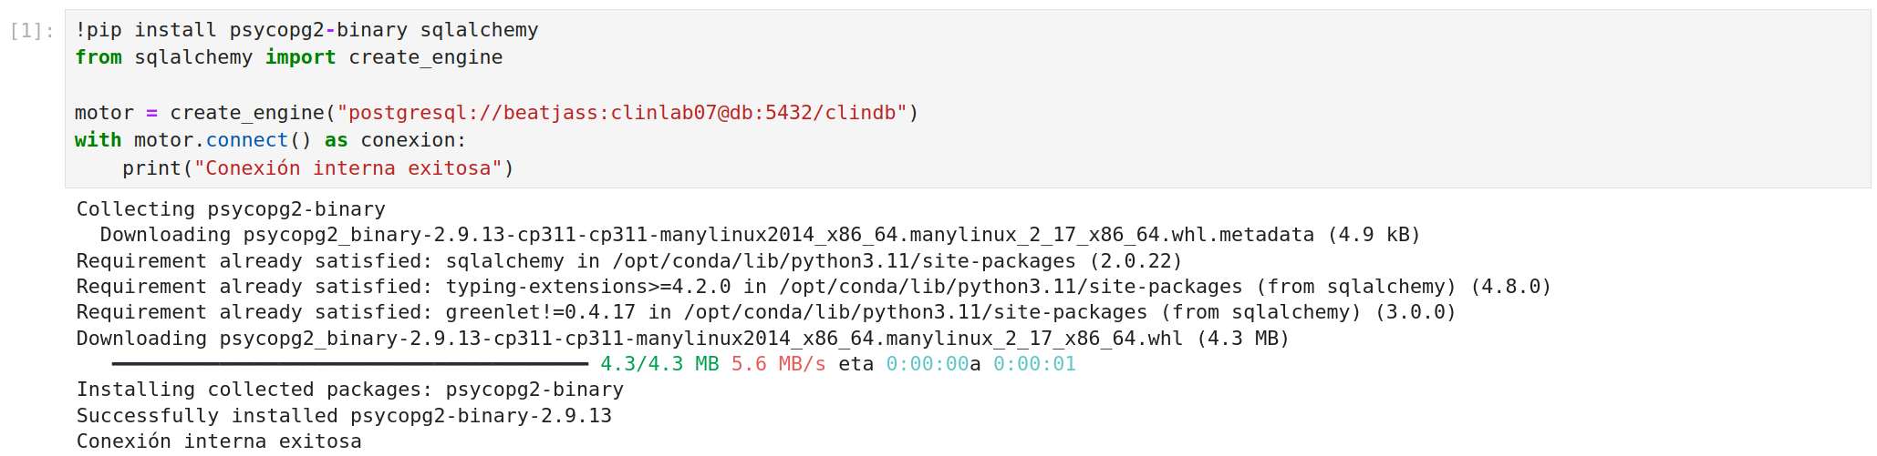

Actividad 6: Configuración fuera del archivo

Actividad 7: Un servicio opcional

Arranque sin adminer:

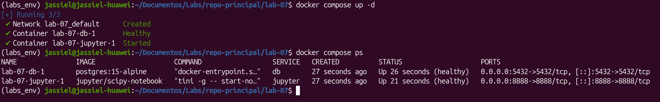
Arranque con adminer:
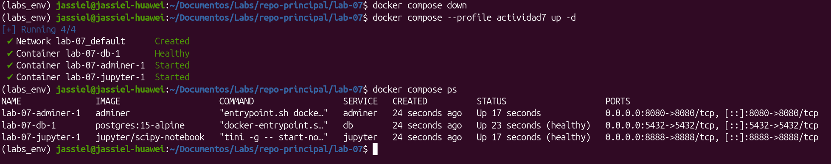

Actividad 8: Depurar a propósito

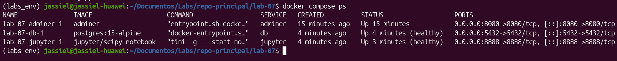

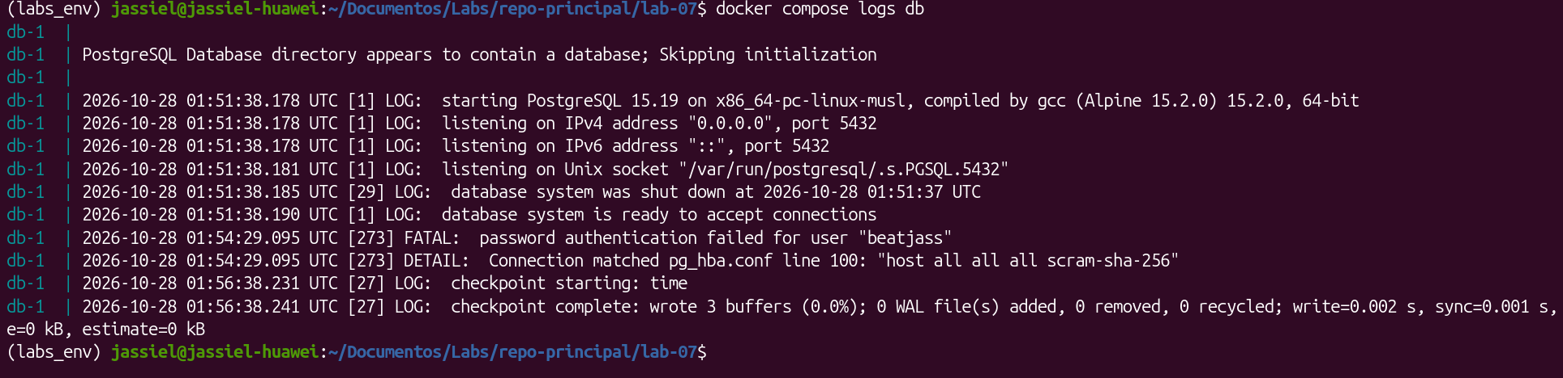

Actividad 9: La prueba real de reproducibilidad

Se limpió la sesión y se uso otra carpeta donde clone mi repositorio principal de los laboratorios. De ahí, copié y configure el archivo .env para que tuviera el usuario, la contraseña, los puertos y el token.
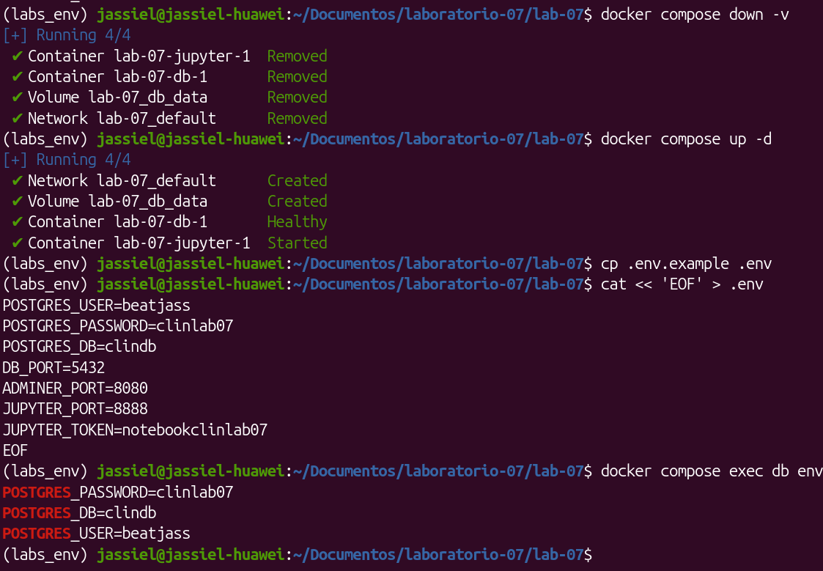
Posteriormente, en http://localhost:8888 se estableció la conexión de manera exitosa.
